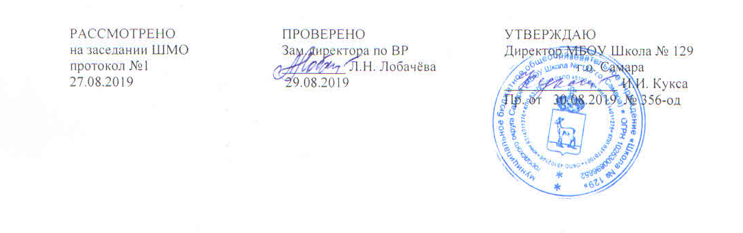

РАБОЧАЯ ПРОГРАММА

Курса внеурочной деятельности «Российское движение школьников.
Школа самоуправления»

Уровень образования: основное общее
Составитель: Мусиенко Е.В.

Паспорт рабочей программы
курса внеурочной деятельности «Российское движение школьников.
Школа самоуправления»

Класс | 6
Направление внеурочной деятельности | Социальное
Форма организации внеурочной деятельности | объединение
Количество часов в неделю | 1
Количество часов в год | 34
Рабочая программа составлена в соответствии с требованиями | ФГОС ООО (5-9 кл.)
Рабочая программа составлена на основе программы | Программных положений общественно-государственной детско-юношеской организации «Российское движение школьников».

Результаты освоения курса внеурочной деятельности
«Российское движение школьников. Школа самоуправления»
Обучающиеся научатся:
– осуществлять деятельность, способствующую формированию личности на
основе присущей российскому обществу системы ценностей;
– свободно распространять информацию о своей деятельности, пропагандировать свои взгляды, цели, задачи;
– участвовать в выработке решений органов государственной власти и органов местного самоуправления в порядке и объеме, предусмотренных Федеральным законом «Об общественных объединениях» и другими законами;
– создавать проекты;
– организовывать и проводить собрания, митинги, демонстрации, шествия, пикетирование и иные публичные мероприятия;
– осуществлять издательскую деятельность;
– представлять и защищать свои права, законные интересы участников Организации, детских и юношеских объединений и организаций в органах государственной власти, органах местного самоуправления и общественных объединениях;
– осуществлять благотворительную деятельность;
– осуществлять в полном объеме полномочия, предусмотренные законами об общественных объединениях;
– выступать с инициативами по различным вопросам общественной жизни;
– участвовать в выборах и референдумах в порядке, установленном законодательством Российской Федерации;
– оказывать консультативную помощь;
– организовывать и проводить конкурсы, фестивали, олимпиады, семинары, курсы, лекции, практикумы, мастер-классы и т.п.
Обучающиеся смогут научиться:
– проводить социологические исследования и мониторинги, заниматься научно-исследовательской деятельностью;
– осуществлять информационную, рекламную, издательскую и полиграфическую деятельность в целях сохранения, пропаганды и распространения знаний в области воспитания подрастающего поколения и формирования личности с учетом современных информационных и инновационных технологий;
– издавать (выпускать) и реализовывать книжную, аудио, видео и иную полиграфическую продукцию;
– сотрудничать с международными общественными объединениями, приобретать права и нести обязанности, соответствующие статусу этих международных общественных объединений, поддерживать прямые международные контакты и связи.
Содержание курса внеурочной деятельности
«Российское движение школьников. Школа самоуправления»
1 направление. Личностное развитие.
Творческое развитие, популяризация здорового образа жизни и спорта, выбор будущей профессии.
Творческое развитие:
Организация творческих событий - фестивалей и конкурсов, акций и флешмобов; Поддержка детских творческих проектов и продвижение детских коллективов;
Реализация культурно-образовательных программ - интерактивных игр, семинаров, мастер классов, открытых лекториев, встреч с интересными людьми; организация киноклубов;
Популяризация ЗОЖ среди школьников: Организация профильных событий - фестивалей, конкурсов, соревнований, акций и флешмобов;
Поддержка работы школьных спортивных секций;
Проведение образовательных программ – интерактивных игр, семинаров, мастер-классов, встреч с интересными людьми;
Поддержка и развитие детских проектов;
Организация профильных событий - фестивалей, конкурсов, акций, флешмобов.
2 направление. Гражданская активность.
Добровольчество, изучение истории России.
Добровольчество – это реализация личностного потенциала, самовыражение и самоопределение, профессиональное ориентирование, приобретение полезных навыков, новые знакомства и море позитивных эмоций, это не просто хобби, а стиль жизни.
3 направление. Военно-патриотическое направление.
Организация профильных событий, направленных на повышение интереса у детей к службе в ВС РФ, в том числе военных сборов, военно-спортивных игр, соревнований, акций; Проведение образовательных программ – интерактивных игр, семинаров, мастер-классов, встреч с интересными людьми и Героями России.
4 направление. Информационно-медийное направление.
Создание школьной газеты, радио, работа с социальными сетями, подготовка информационного контента, дискуссионные площадки;
Поддержка талантливых юных журналистов;
Создание и развитие новостной группы в социальных сетях;
Повышение уровня школьных СМИ и пресс-центров;
Создание единого медиапространства для школьников;
Проведение пресс-конференций, фестивалей, творческих конкурсов для школьников.

Тематическое планирование
№ п/п | Наименование раздела, темы занятия | Кол-во часов
1. | Устав и положение РДШ | 1
2. | Задачи РДШ. Учредители | 1
3. | Изучение направлений деятельности РДШ | 1
4. | Презентация содержания направления личностного развития РДШ | 1
5. | Презентация содержания направления гражданской активности РДШ | 1
6. | Презентация содержания военно-патриотического направления РДШ | 1
7. | Презентация содержания медийно-информационного направления РДШ | 1
8. | Символика и атрибутика РДШ. Официальный брендбук | 1
9. | Разработка декораций для оформления мероприятий РДШ | 1
10. | Разработка мероприятий, направленных на популяризацию направлений РДШ | 1
11. | Особенности организации мероприятий в формате «День единых действий» | 1
12. | Особенности волонтерской (добровольческой) деятельности | 1
13. | Изучение и охрана природы и животных родного края | 1
14. | Всемирный День борьбы со СПИДом | 1
15. | «Официальные символы России» (ко Дню Конституции) | 1
16. | Акция «Сохраним дерево», по сбору макулатуры | 1
17. | «Интернет таит в себе угрозу!» | 1
18. | «Это не должно повториться!» Беседа о жертвах Холокоста и других концлагерей | 1
19. | «Потомки, вы слышите голос набата?» Участие в торжественных мероприятиях ко Дню Победы в Сталинградской битве | 1
20. | «Сколько людей – столько судеб». Беседа о судьбах выдающихся личностей | 1
21. | «Школьный музей Славы». Организация урока для начальной школы в школьном музее. Обсуждение программы урока | 1
22. | «Служу Отечеству!» Участие в спортивном празднике, посвященном Дню защитника Отечества | 1
23. | «Профессии будущего». Беседа о выборе будущей профессии | 2
24. | Популяризация здорового образа жизни и спорта | 2
25. | «Я родился и вырос в России!» Беседа о традициях русской народной культуры | 2
26. | «Мы расскажем вам про космос!» | 1
27. | «Как стать лидером. Качества лидера». Игра-тренинг «Как вести за собой» | 1
28. | «Учимся слышать и слушать». Дидактические игры на взаимодействие друг с другом «Что я пропустил в рассказе?» | 1
29. | Школа этикета. Деловая игра «Мы встречаем гостей» | 1
30. | День славянской письменности и культуры | 1
31. | Школьный капустник РДШ. Обсуждение итогов | 1
Итого: |  | 34

